“小学组：A1智慧农业改造”创作说明
参赛人/团队：
作品陈述  与说明 | 任务一：程序的流程图设计（不够可在背面绘制）  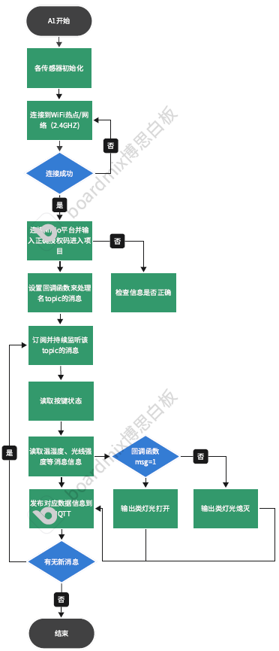
任务二：作品的整体理念和设计思路
本作品旨在通过引入物联网和智能技术，对传统农业生产方式进行升级改造，实现农作物的精细化管理和智能化种植，以提高农业生产的效率和作物品质，同时减少对环境的影响。
本作品运用物联网和智能技术，通过传感器实时监控作物和土壤状况，将数据传输至云端或边缘设备进行分析，以实现自动调整灌溉和施肥等农事活动，优化作物生长环境，并提高生产效率。同时，利用大数据预测气候变化，减少自然灾害风险，并通过智能设备远程控制和自动化管理，满足个性化种植需求。持续优化系统以确保稳定性和可靠性，支持农业生产。

任务三：传感器明细
主要组件包括主控（含屏幕、蓝牙、WiFi、蜂鸣器）、温湿度传感器、光敏传感器、输出类光源

